深大，你怎么没被邀请送甘蔗！

图片
南沙区农业农村局向
广东部分高校捐赠一批爱心甘蔗
这几天总是被各大学校的
揭“甘”起义看的直流口水
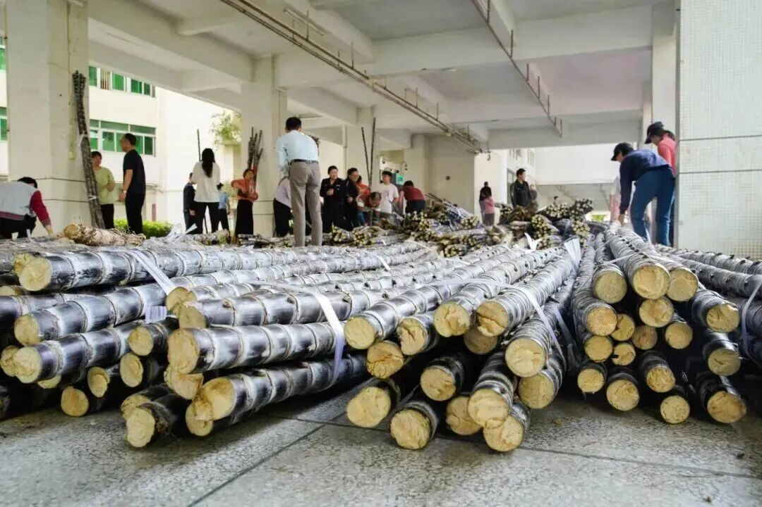
图片
“发甘蔗名场面”发生在多家高校——
华南农业大学
广东外语外贸大学两校区
华南师范大学
仲恺农业工程学院等等
大学生人手一根甘蔗的画面
像极了丐帮集合开会
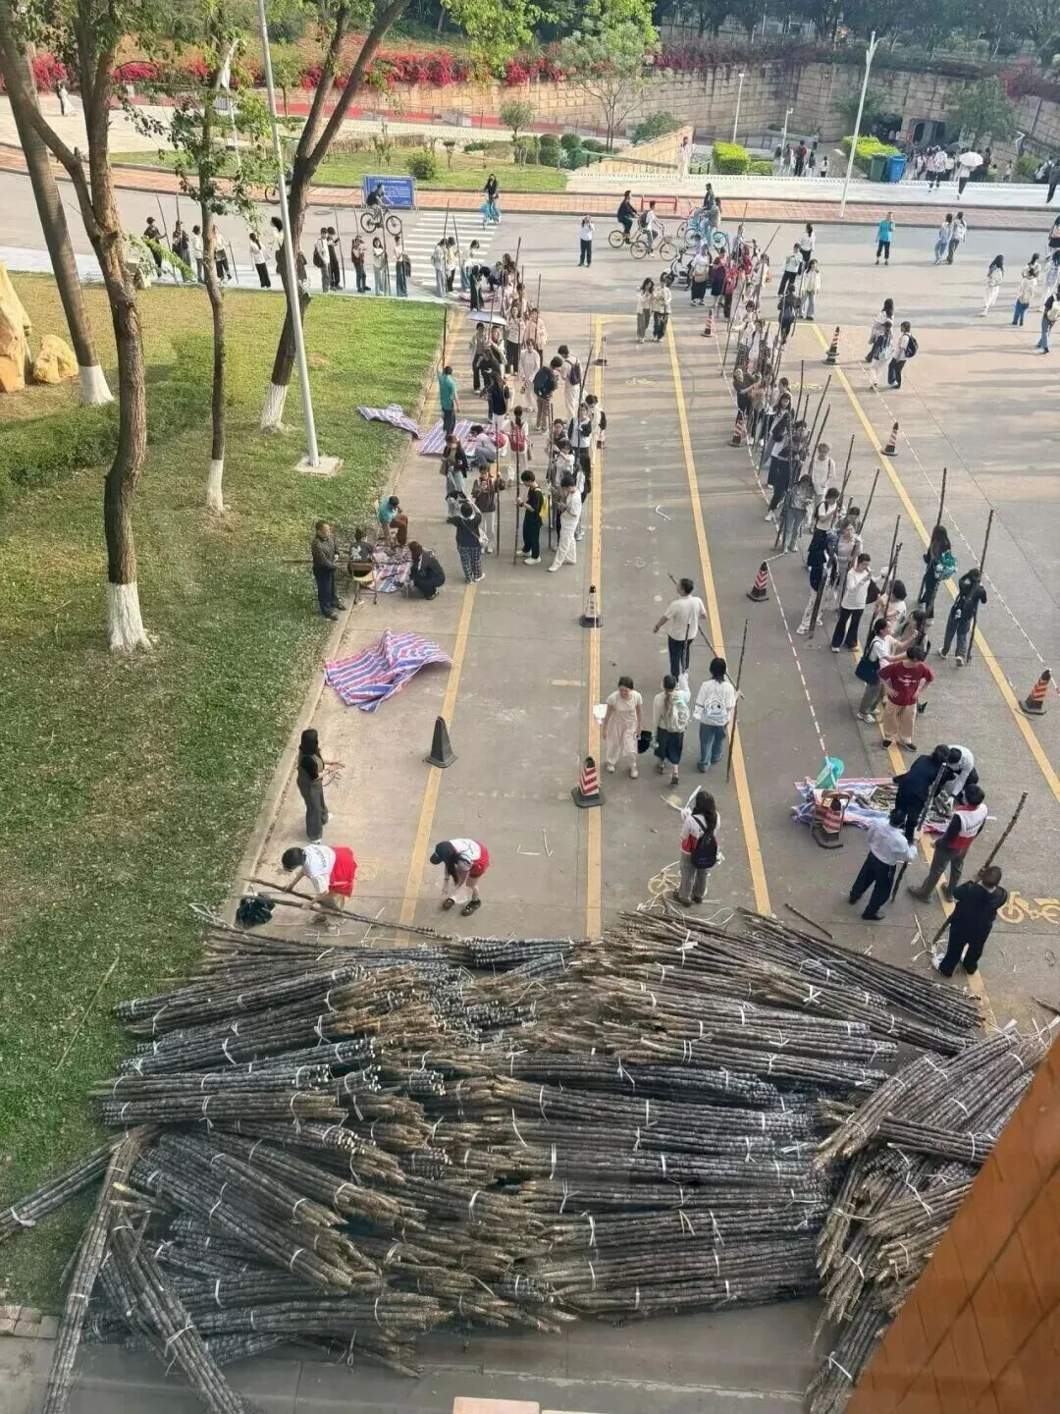
图片
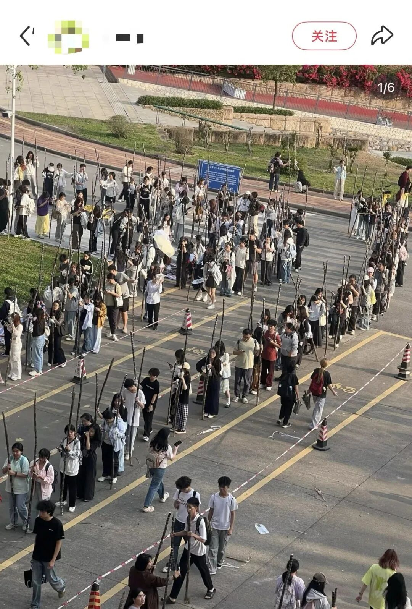
图片
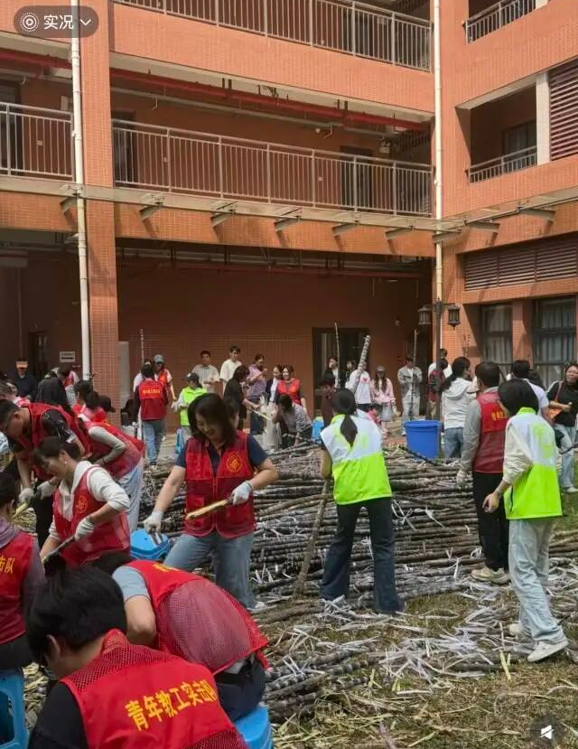
图片
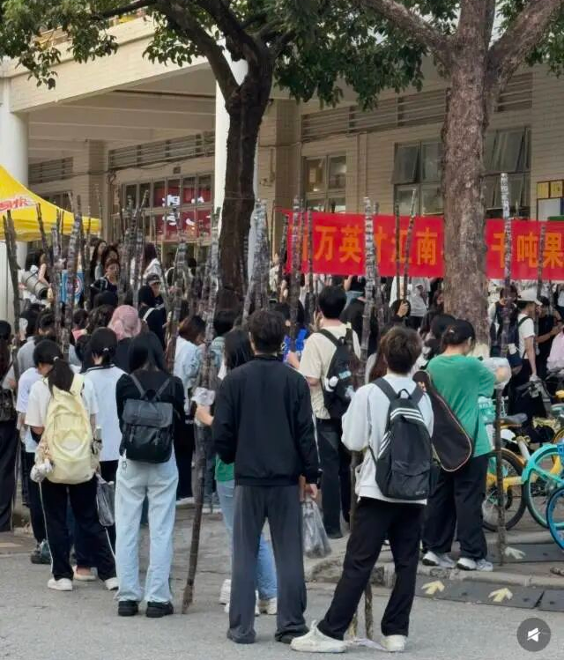
图片
而且 深圳北理莫斯科大学
在近日也收到南沙的免费甘蔗了
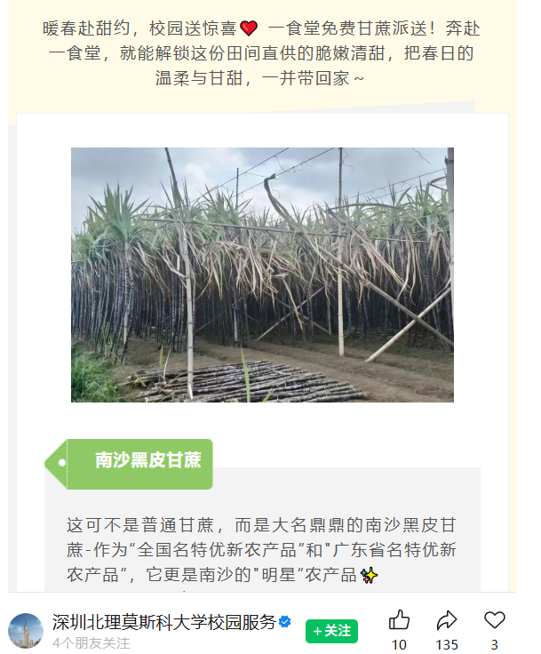
图片
深大，你难道没有被邀请吗？
深大广大学子也想帮蔗农解困🙏
主打一个双向奔赴～

图片

图片
考试君公众号后台提供
关键词自助解答功能
发送 「目录」 可浏览全部内容
如“食堂”、“宿舍”、“校历”、“选课”等
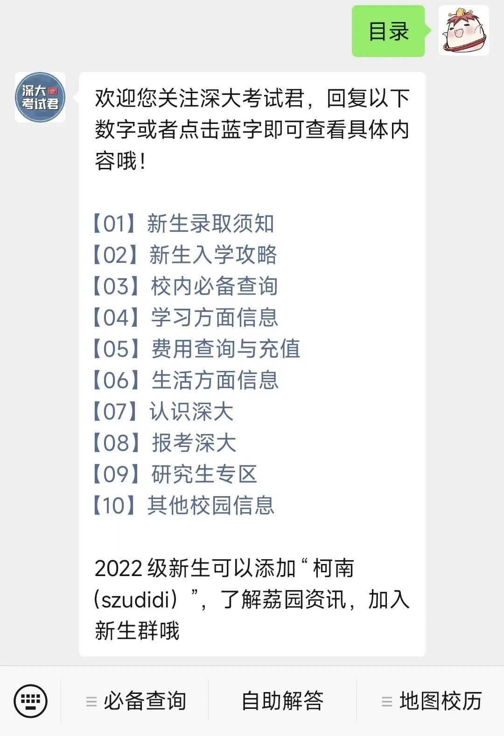
图片
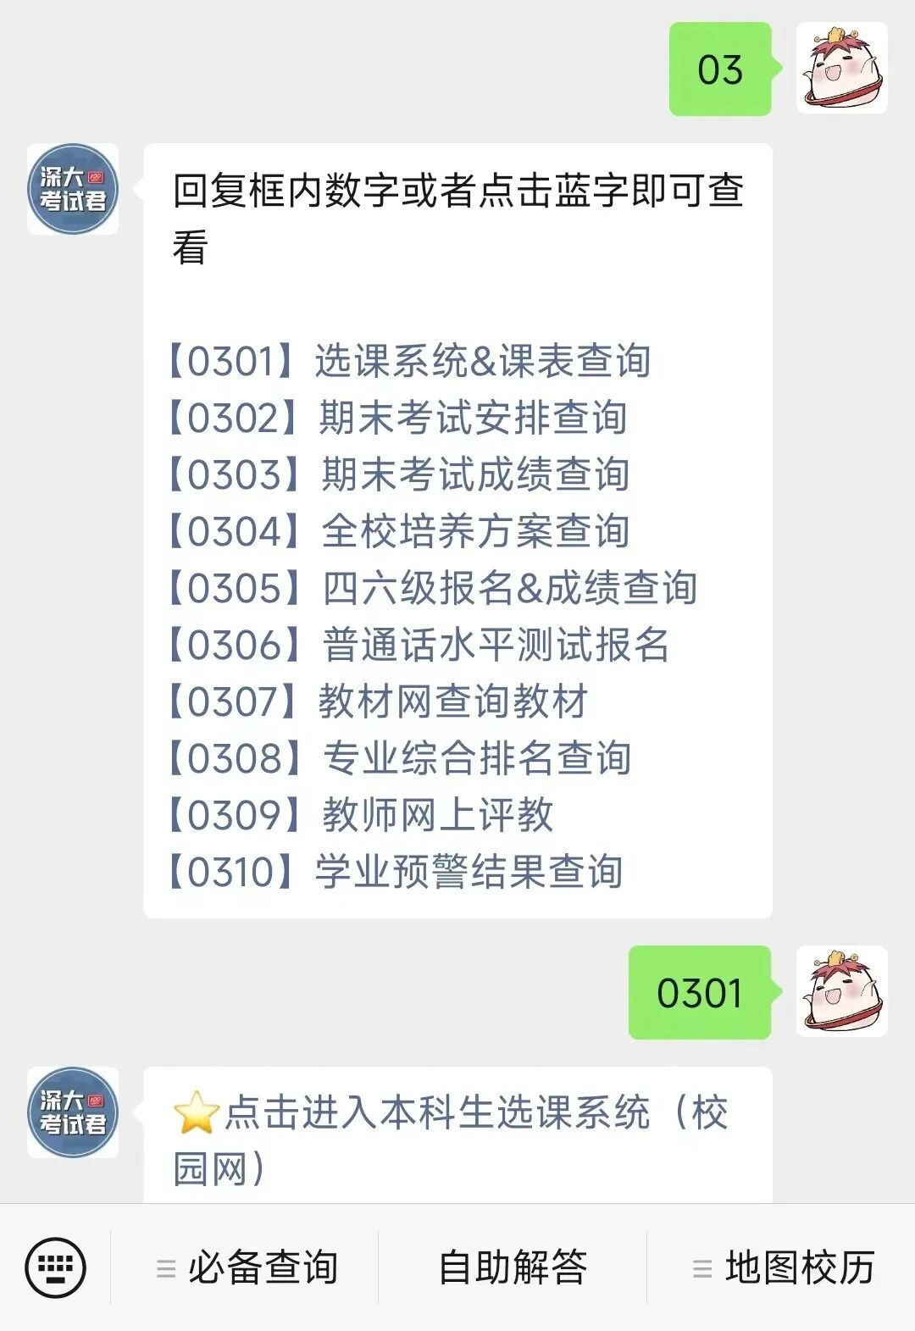
图片
投稿/咨询添加深大小丘比：szulook
商务合作添加：wxchenhz

图片

图片

